高数上模拟题2
详细解答
一、填空题
- 函数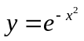的曲线在区间 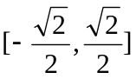 是向上凸的.
解：因为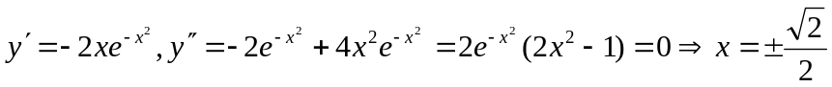
。所以，当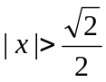时，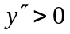，曲线上凹；当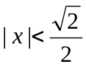时，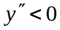，曲线上凸.因此，曲线的上凸区间为（注意：此处端点连续，故为闭区间. 若端点无定义，则是开区间）.
- 函数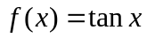的带有皮亚诺余项的3阶麦克劳林公式是 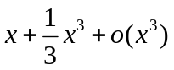 .
解：因为.所以. 因此的带有皮亚诺余项的3阶麦克劳林公式为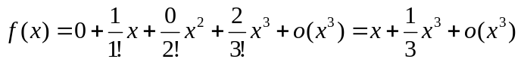.
- 设函数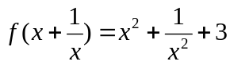，则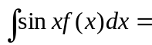 (1-x²)cosx+2xsinx+C .
解：因为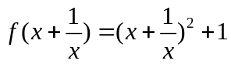，所以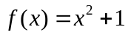.所以
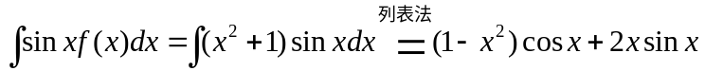+C.
- 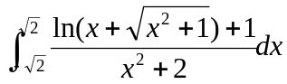= 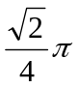 .
解：因为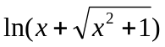是对称区间上的奇函数，因此第一项积分为0. 所以，
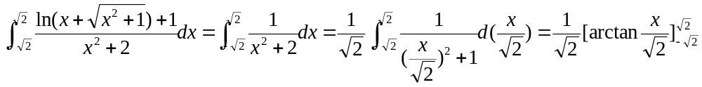=.
- 对数螺线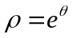从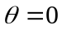到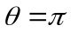的一段弧长是 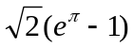 .
解：因为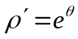，因此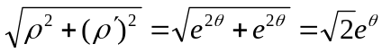.所以所求弧长为
.
二、选择题
- 若函数在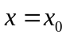处取得极大值，则（ D ）.
- 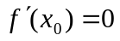 （B）, 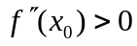
(C), 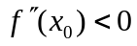 (D)或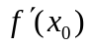不存在
解：因为函数可能的极值点来自于一阶导数为0和一阶导数不存在的点。故选D.（注意：C是函数取得极大值的充分而不必要的条件. 因此，C成立时，函数就取得极大值，但当函数取得极大值时，C不一定成立。如，函数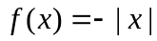在x = 0处取得极大值，但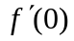不存在）
7. 设函数可导，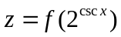，则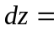（ D ）.
(A)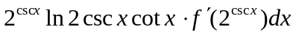 (B)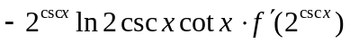
(C)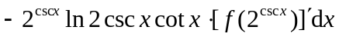 (D)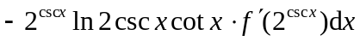
解：因为
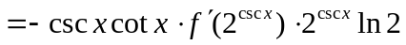.
所以，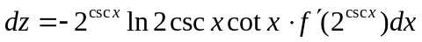.
8.设是连续函数的一个原函数，则必有（ A ）
（A）是偶函数是奇函数 （B）是奇函数是偶函数
（C）是周期函数是周期函数 （C）是单调函数是单调函数
解：选A. 因为是连续函数的一个原函数，故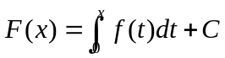，从而。所以，当是奇函数时 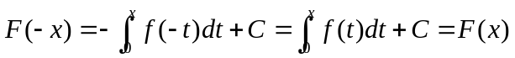，故是偶函数. 反之，若是偶函数，即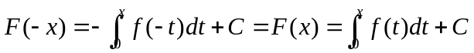. 所以
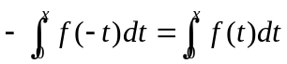或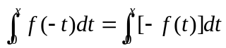.因此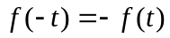，即是奇函数，故选A. B错，如, 当f(x)是偶函数cosx时，其原函数F(x)=sinx+1就不是奇函数了。C是错的，如周期函数f(x) = sinx+1的原函数F(x) = -cosx+x就不是周期函数. D错，如f(x) = x在[-1,1]上单调，但其原函数F(x) = x²/2在[-1,1]上就不单调.
9.设函数在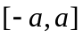上连续，则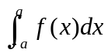等于（ B ）.
（A）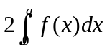或0 （B）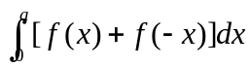
（C）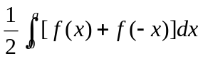 （D）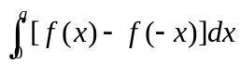
解：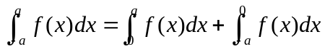，对于第二项，进行负代换，令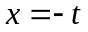，则
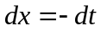，且当时，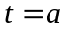；当时，.所以，第二项
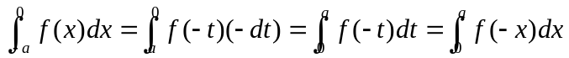.
因此，.选B
- 命题（1）函数f(x)在[a, b]上有界是f(x)在[a, b]上可积的充分条件；（2）函数f(x)在[a, b]上连续是f(x)在[a, b]上可积的必要条件；（3）函数f(x)在[a, b]上有定义且|f(x)|在[a, b]上可积，则f(x)在[a, b]上不一定可积。其中正确的命题是（C）.
- （1）； （B）（2）； （C）（3）； （D）（1）（3）
解：（1）错. 因为函数f(x)在[a, b]上有界，则f(x)在[a, b]上不一定可积，如狄利克雷函数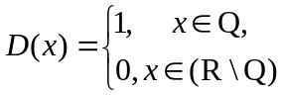在任何区间上都是有界的，但它都不可黎曼积分. 若[a, b]上的瑕积分收敛，则该无界函数就可积。因此，在广义积分定义下，无界函数也可能可积. （2）错. 因为闭区间上连续函数是可积的充分条件. （3）对. 如，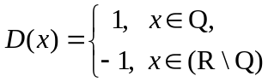在任何区间上都不可积，但是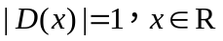在任何区间上都是可积的.
三、解答题
11. 求极限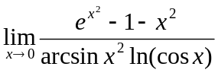.
解：.
12.求极限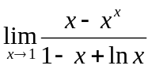
解：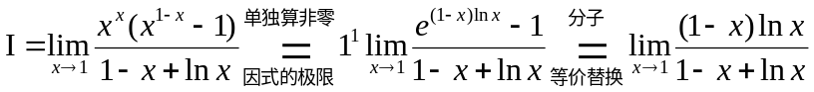
13.求由参数方程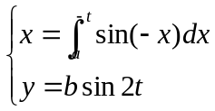所确定的函数的二阶导数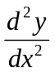.
解：因为.所以，
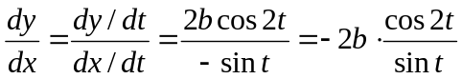，
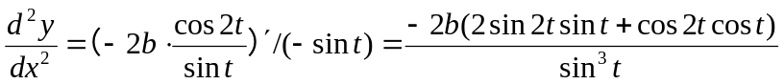.
14.求由方程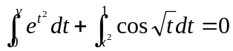所确定的隐函数的导数在x=1处的值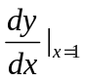.
解：将x=1处代入方程，得
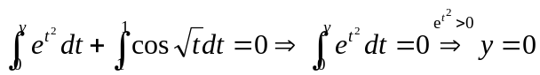
再将方程两端同时关于x求导，得
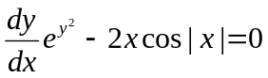.
最后将x = 1, y = 0代入上式得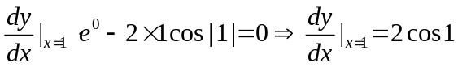.
15.已知函数的一个原函数是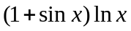，求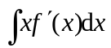.
解：因为函数的一个原函数是，所以，
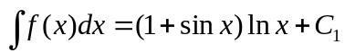，且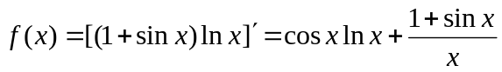
因此，
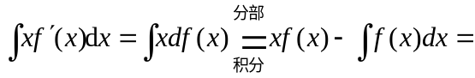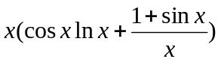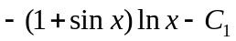
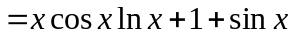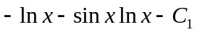.
16.计算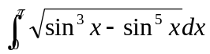.
解：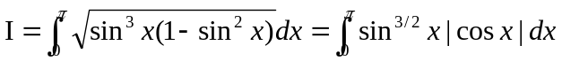
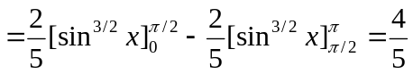.
- 设函数在x = 1处取得极值，且点（2, 4）是曲线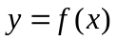的拐点，若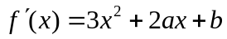. 求的表达式及的极值.
解：因为函数在x = 1处取得极值，所以，当x = 1时，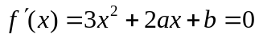，即
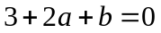 （1）
又因为点（2, 4）是曲线的拐点，所以，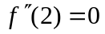.于是由
，得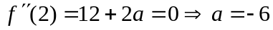，再将其代入（1）
得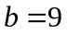.所以.
又由于拐点（2, 4）坐标满足函数，因此有。所以，
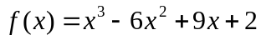.
还因为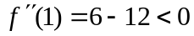.所以函数在x = 1处取得极大值，为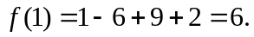
18. 设函数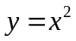定义在闭区间[0, 1]上，t是[0, 1]上的任意一点. 请问当t为何值时，图中阴影区域面积最小.
解：在抛物线上，当x = t时，y = t ²，所以，图中阴影区域的面积为
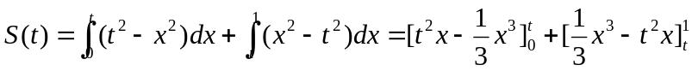（注意: x为积分变量）
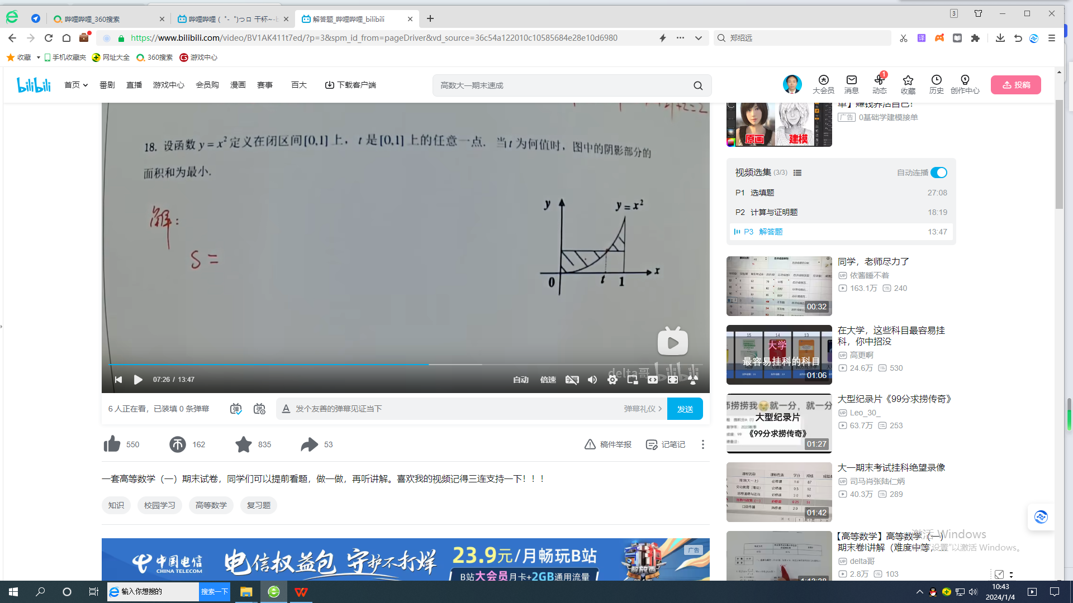
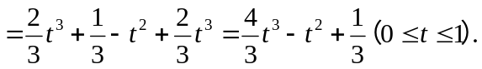
所以，由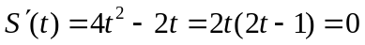，得
，或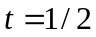。又因为
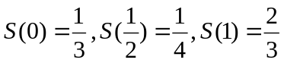.所以，当时，图中阴影区域的面积最小, 为1/4.
- 设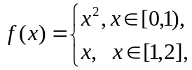求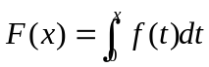在闭区间[0, 2]上的表达式，并讨论在开区间（0, 2）内的连续性.
解：因为，所以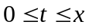.
- 当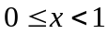时，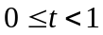，所以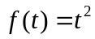. 因此，
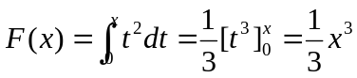；
- 当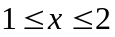时，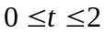，所以，
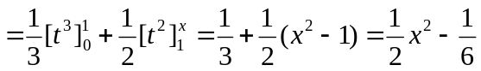.
综上，得 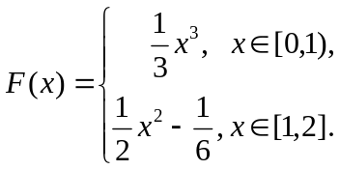
在x = 1处，因为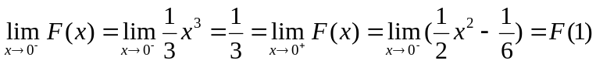，
所以，在x = 1处连续。因此，在闭区间 [0, 2]上连续.
四、证明题
- 设函数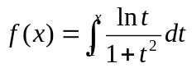，求证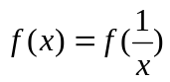.
证明：因为被积函数中的lnt的定义域为（0，+），而t又介于1和x之间. 因此函数f(x)的定义域为（0，+）. 对进行倒代换：令t = 1/u，则dt = -du/u², 且时，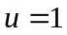；当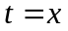时，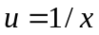.所以，
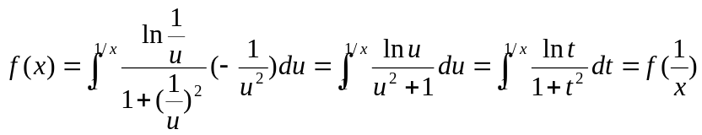.
- 设在[a, b]上连续的函数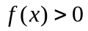，且
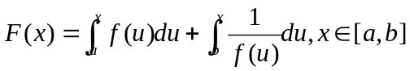.
求证：（1）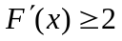；（2）方程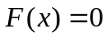在开区间（a, b）内有且仅有1个实根.
证明：（1）因为，所以，
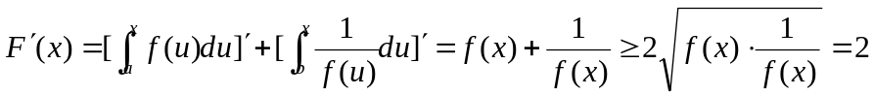，
即得证.
- 因为函数在[a, b]上连续，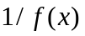在[a, b]上连续. 所以根据微积分基本定理知，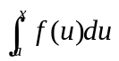和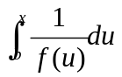也在[a, b]上连续，因此在[a, b]上连续.又因为
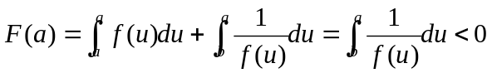，
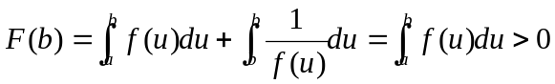.
所以，根据零点定里知，至少存在一个零点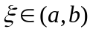，使得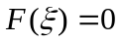.
另一方面，由于在开区间内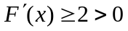，因此在[a, b]上严格单调递增，函数在（a, b）内最多有一个零点.
综上，在（a, b）内有且仅有一个零点.也就是方程在（a, b）内有且仅有一个实根.

